
ĐẠI HỌC BÁCH KHOA HÀ NỘI
TRƯỜNG CÔNG NGHỆ THÔNG TIN VÀ TRUYỀN THỒNG
---□&□---


BÁO CÁO HỌC PHẦN
KỸ THUẬT PHẦN MỀM
Chủ đề: Xây dựng hệ thống quản lý thông tin hộ khẩu, nhân khẩu và thu phí, đóng góp của dân cư
NHÓM 03
Giảng viên: TS. Trần Nhật Hóa

STT | Họ và Tên | MSSV
1 | Lê Thành An | 20235631
2 | Lê Thái Bảo | 20235663
3 | Hoàng Văn Bình | 20235664
4 | Trịnh Văn Minh | 20235787
5 | Phạm Yến Nhi | 20235803

Năm học: 2025 -2026
DANH SÁCH PHÂN CÔNG CÔNG VIỆC
STT | Thành viên | Công việc
1 | Lê Thành An | - Thiết kế Cơ sở dữ liệu (ERD, Schema PostgreSQL).  - Lập trình Frontend: Layout chung, Trang chủ, Trang danh sách hộ khẩu.
2 | Lê Thái Bảo | - Cấu hình dự án Backend (Node.js+ExpressJS, Sequelize config).  - Viết API nghiệp vụ: Quản lý Hộ khẩu, Nhân khẩu, Tạm trú, Tạm vắng.
3 | Hoàng Văn Bình | - Xử lý Authentication (Đăng nhập, Đăng ký, JWT, Middleware phân quyền).  - Viết API nghiệp vụ: Quản lý Khoản thu, Xác nhận đóng tiền, Thống kê.  - Tổng hợp tài liệu báo cáo.
4 | Trịnh Văn Minh | - Kết nối API (Axios/Fetch) giữa Frontend và Backend.  - Xử lý logic nghiệp vụ dưới Frontend (Search, Filter, Pagination).  - Xử lý State Management (Context API/Zustand).
5 | Phạm Yến Nhi | - Lập trình Frontend: Trang Quản lý khoản thu, Trang Thống kê.  - Kiểm thử giao diện (UI Testing).

ĐÁNH GIÁ THÀNH VIÊN
Thành viên | Điểm đánh giá
Lê Thành An | 10
Lê Thái Bảo | 10
Hoàng Văn Bình | 10
Trịnh Văn Minh | 10
Phạm Yến Nhi | 10

KẾT QUẢ THỰC HIỆN
A. Dashboard
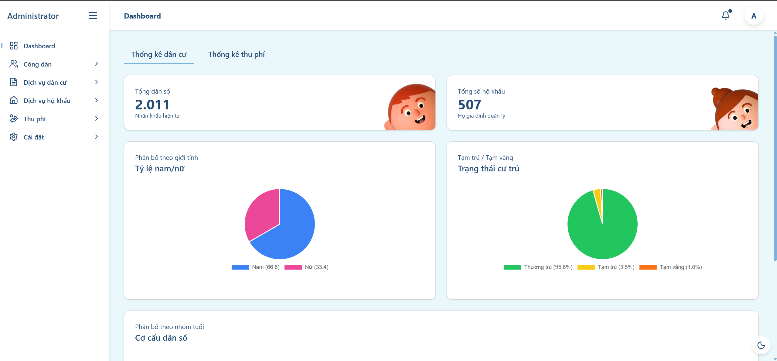
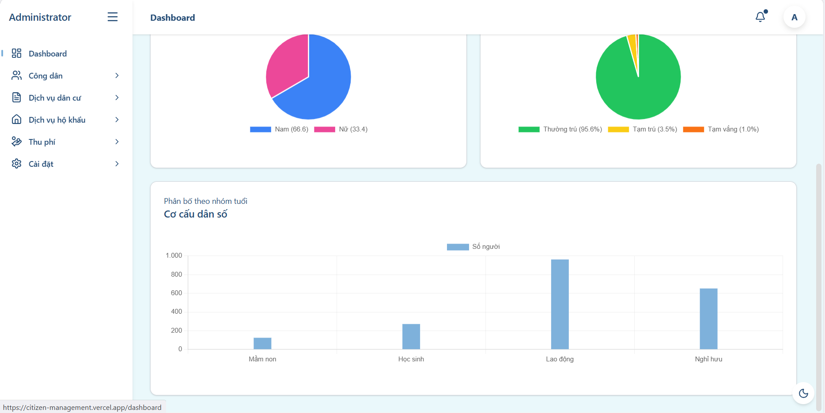
Trang thống kê về cư dân
Mô tả: Trang bao gồm các nội dung chính sau:
- Tổng quan dân số: Hiển thị tổng số nhân khẩu hiện tại và tổng số hộ gia đình đang được quản lý, giúp đánh giá quy mô dân cư một cách nhanh chóng.
- Thống kê theo giới tính: Biểu đồ tròn thể hiện tỷ lệ nam và nữ trong khu dân cư, giúp quan sát cơ cấu giới tính một cách trực quan.
- Trạng thái cư trú: Biểu đồ tròn cho biết tỷ lệ cư dân thường trú, tạm trú và tạm vắng, hỗ trợ theo dõi biến động cư trú.
- Cơ cấu dân số theo nhóm tuổi: Biểu đồ cột phân bố dân cư theo các nhóm như mầm non, học sinh, lao động,… giúp đánh giá đặc điểm độ tuổi và nguồn lao động trong khu vực.
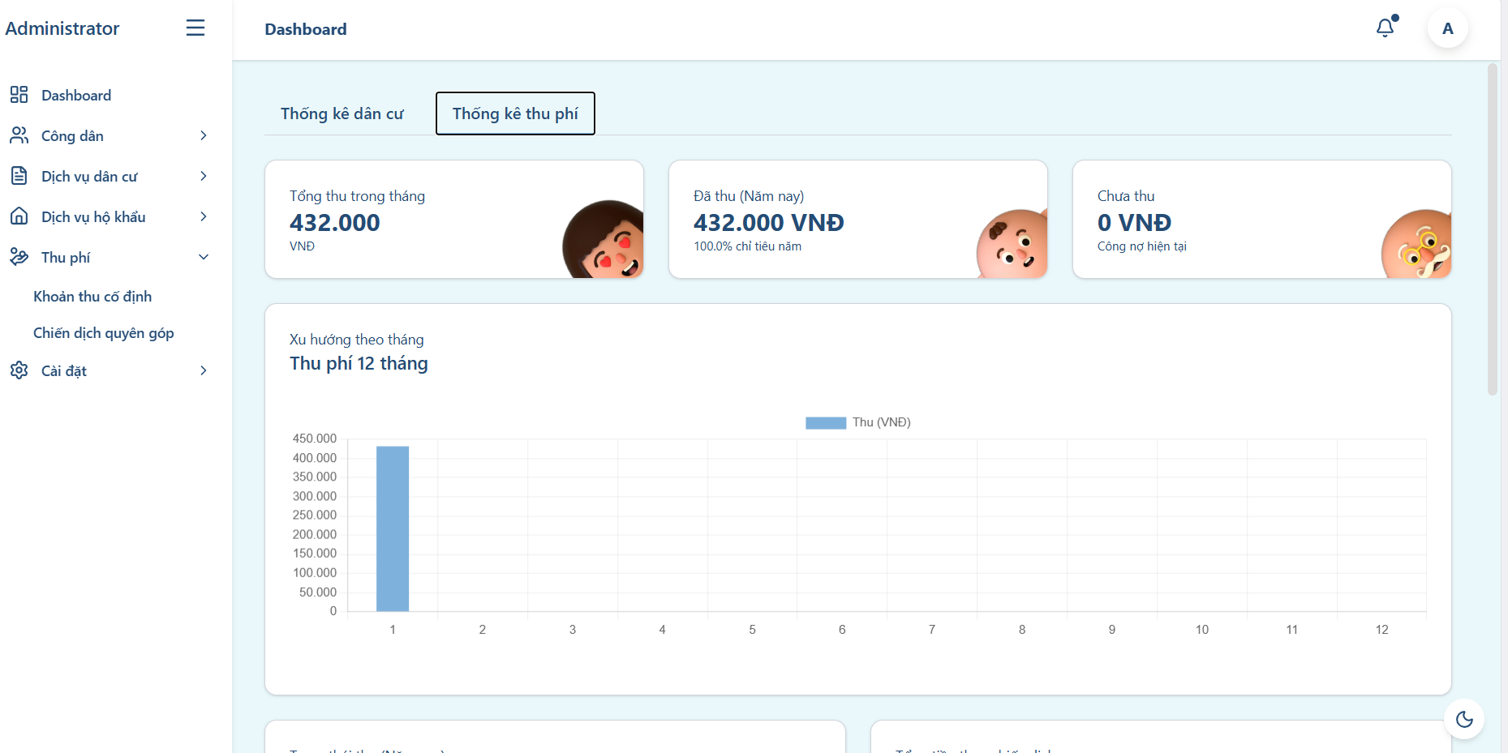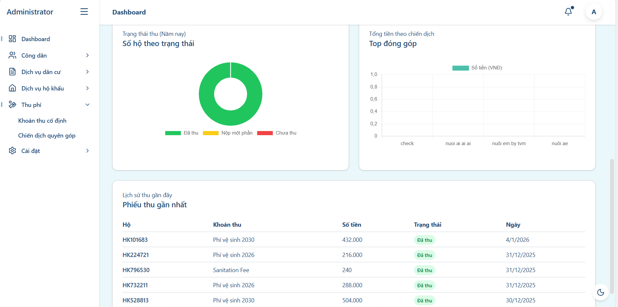
Trang thống kê về việc thu phí
Mô tả: Các nội dung chính của trang bao gồm:
- Tổng quan thu phí: Hiển thị tổng số tiền thu trong tháng, tổng số tiền đã thu trong năm và số tiền chưa thu (công nợ hiện tại), giúp người quản lý nhanh chóng nắm bắt tình hình tài chính chung.
- Xu hướng thu phí theo thời gian: Biểu đồ cột thể hiện số tiền thu theo từng tháng trong vòng 12 tháng, hỗ trợ đánh giá xu hướng và mức độ ổn định của nguồn thu.
- Trạng thái thu phí theo hộ: Biểu đồ tròn cho thấy số hộ đã thu đủ, nộp một phần và chưa thu, giúp xác định rõ tỷ lệ hoàn thành nghĩa vụ thu phí.
- Thống kê theo chiến dịch/đóng góp: Biểu đồ thể hiện tổng số tiền thu được theo từng chiến dịch hoặc khoản đóng góp, hỗ trợ so sánh và đánh giá hiệu quả của các chương trình thu phí.
- Lịch sử thu gần đây: Bảng danh sách các phiếu thu mới nhất, bao gồm mã hộ, khoản thu, số tiền, trạng thái và ngày thu, giúp tra cứu và theo dõi chi tiết từng giao dịch.
B. Công dân: Gồm Xem công dân và Xem hộ khẩu
1. Xem công dân:
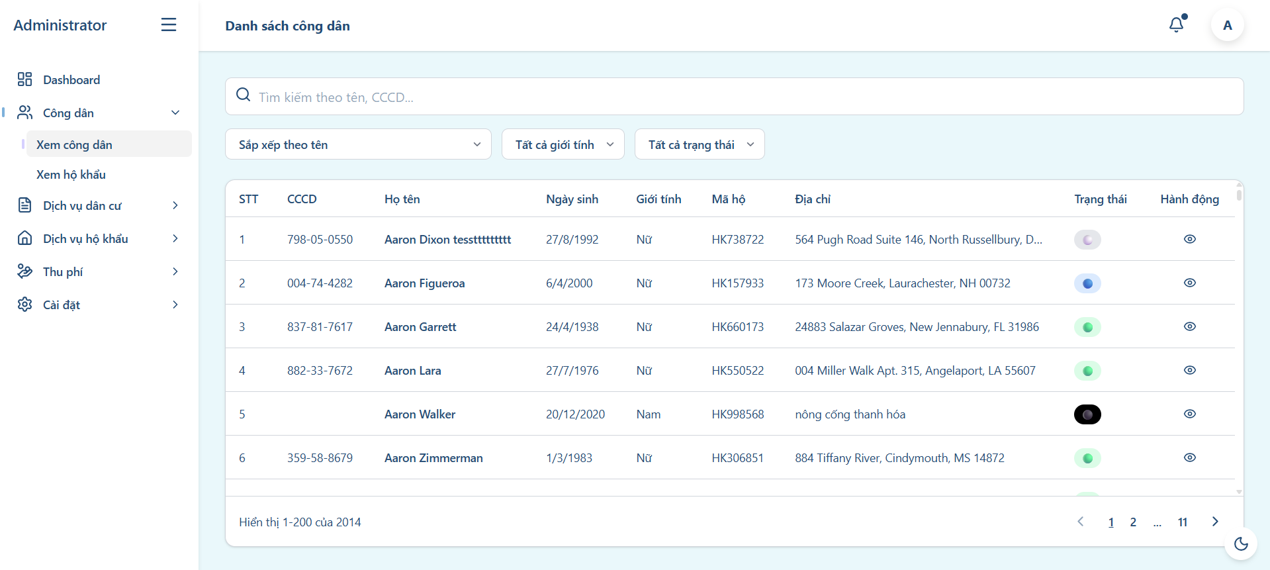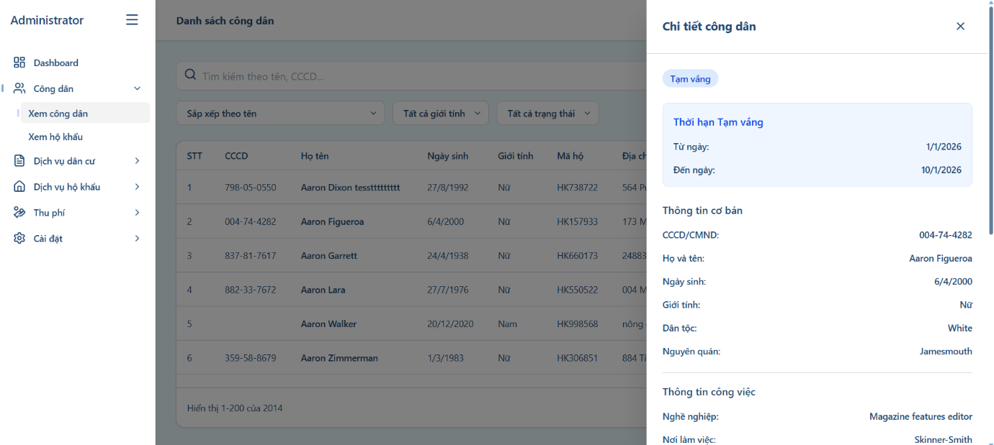
Xem đầy đủ danh sách công dân, sort theo tên/time added/giới tính/trạng thái/etc. Bấm vào chi tiết công dân sẽ có thể xem chi tiết công dân đó, cùng thời hạn tạm trú, tạm vắng nếu có. Tại đây cũng có shortcut tới phần Chỉnh sửa công dân đang được xem chi tiết.
2. Xem hộ khẩu:
Xem được danh sách đầy đủ hộ khẩu, và chi tiết từng hộ trong đó có danh sách thành viên, thông tin về hộ và các shortcut thao tác tới hộ đó như nút Tách hộ, thay đổi địa chỉ hộ, thay đổi chủ hộ và Lịch sử thay đổi liên quan tới hộ.
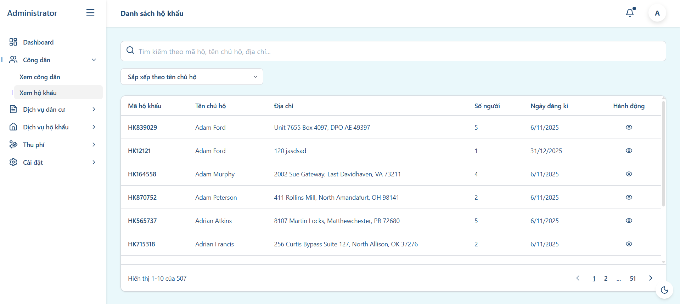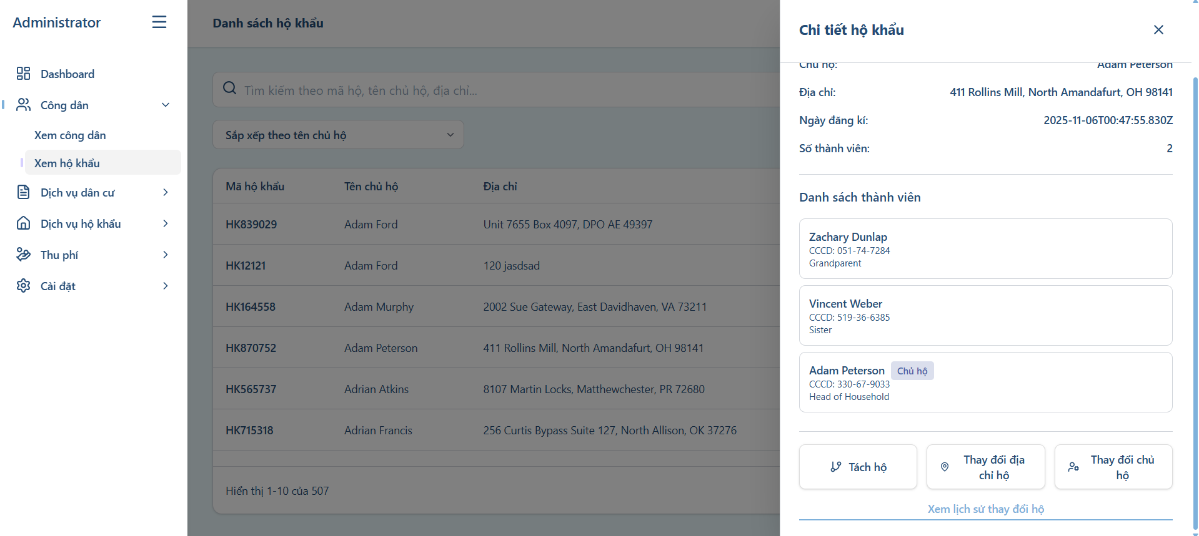
C. Dịch vụ dân cư:
1. Đăng ký tạm trú: Người dùng điền các thông tin tương ứng vào biểu mẫu. nếu các thông tin đáp ứng yêu cầu, hệ thống sẽ cập nhật trạng thái tạm trú cho người được đăng ký.
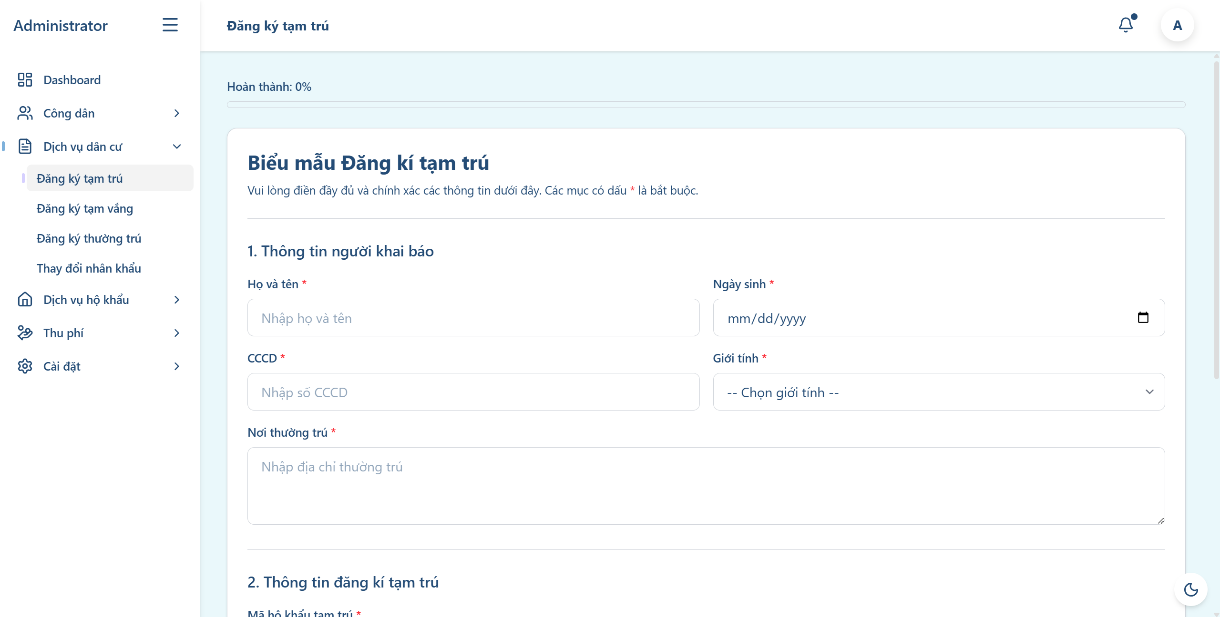
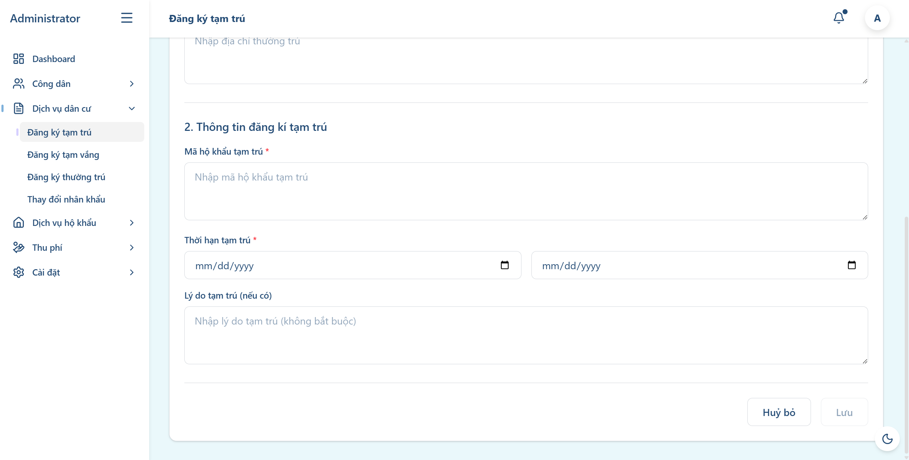
2. Đăng ký tạm vắng: Tìm người theo tên hoặc CCCD, sau đó sử dụng kết quả tìm thấy để đăng ký tạm vắng.
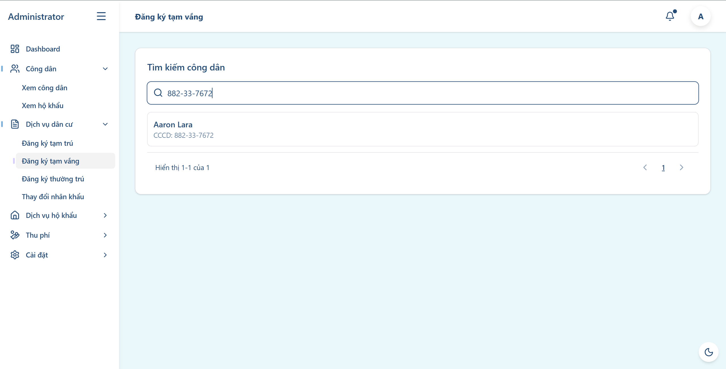
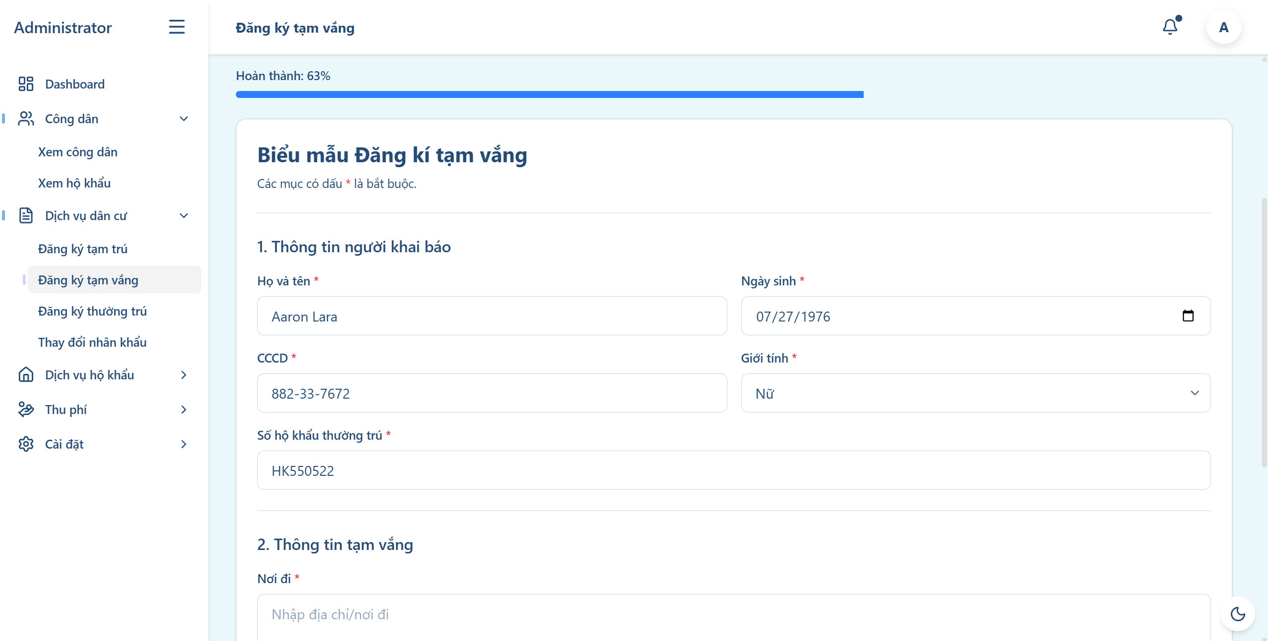
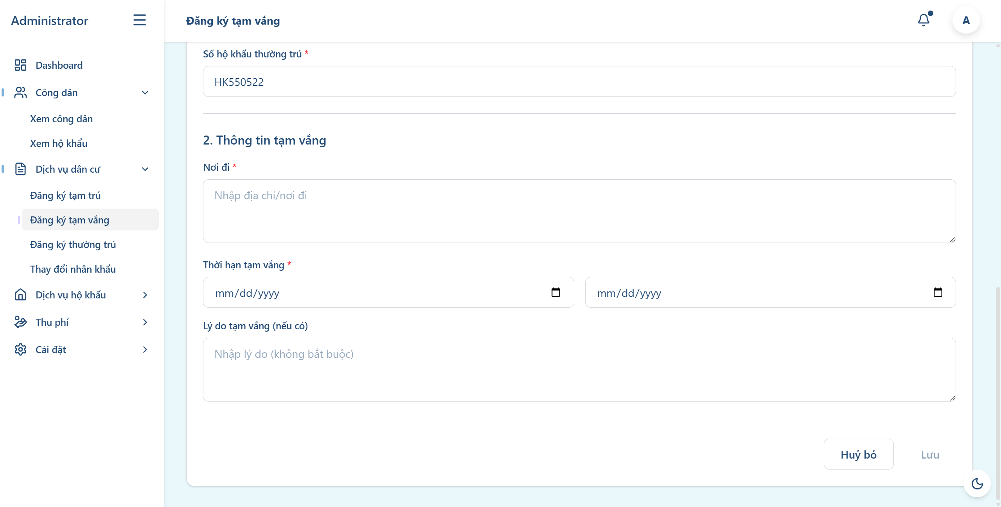

Hệ thống sẽ điền trước một vài thông tin đã có cho người dùng. Sau khi các thông tin được điền đáp ứng yêu cầu, trạng thái của người được đăng ký sẽ chuyển thành tạm vắng.
3. Đăng ký thường trú
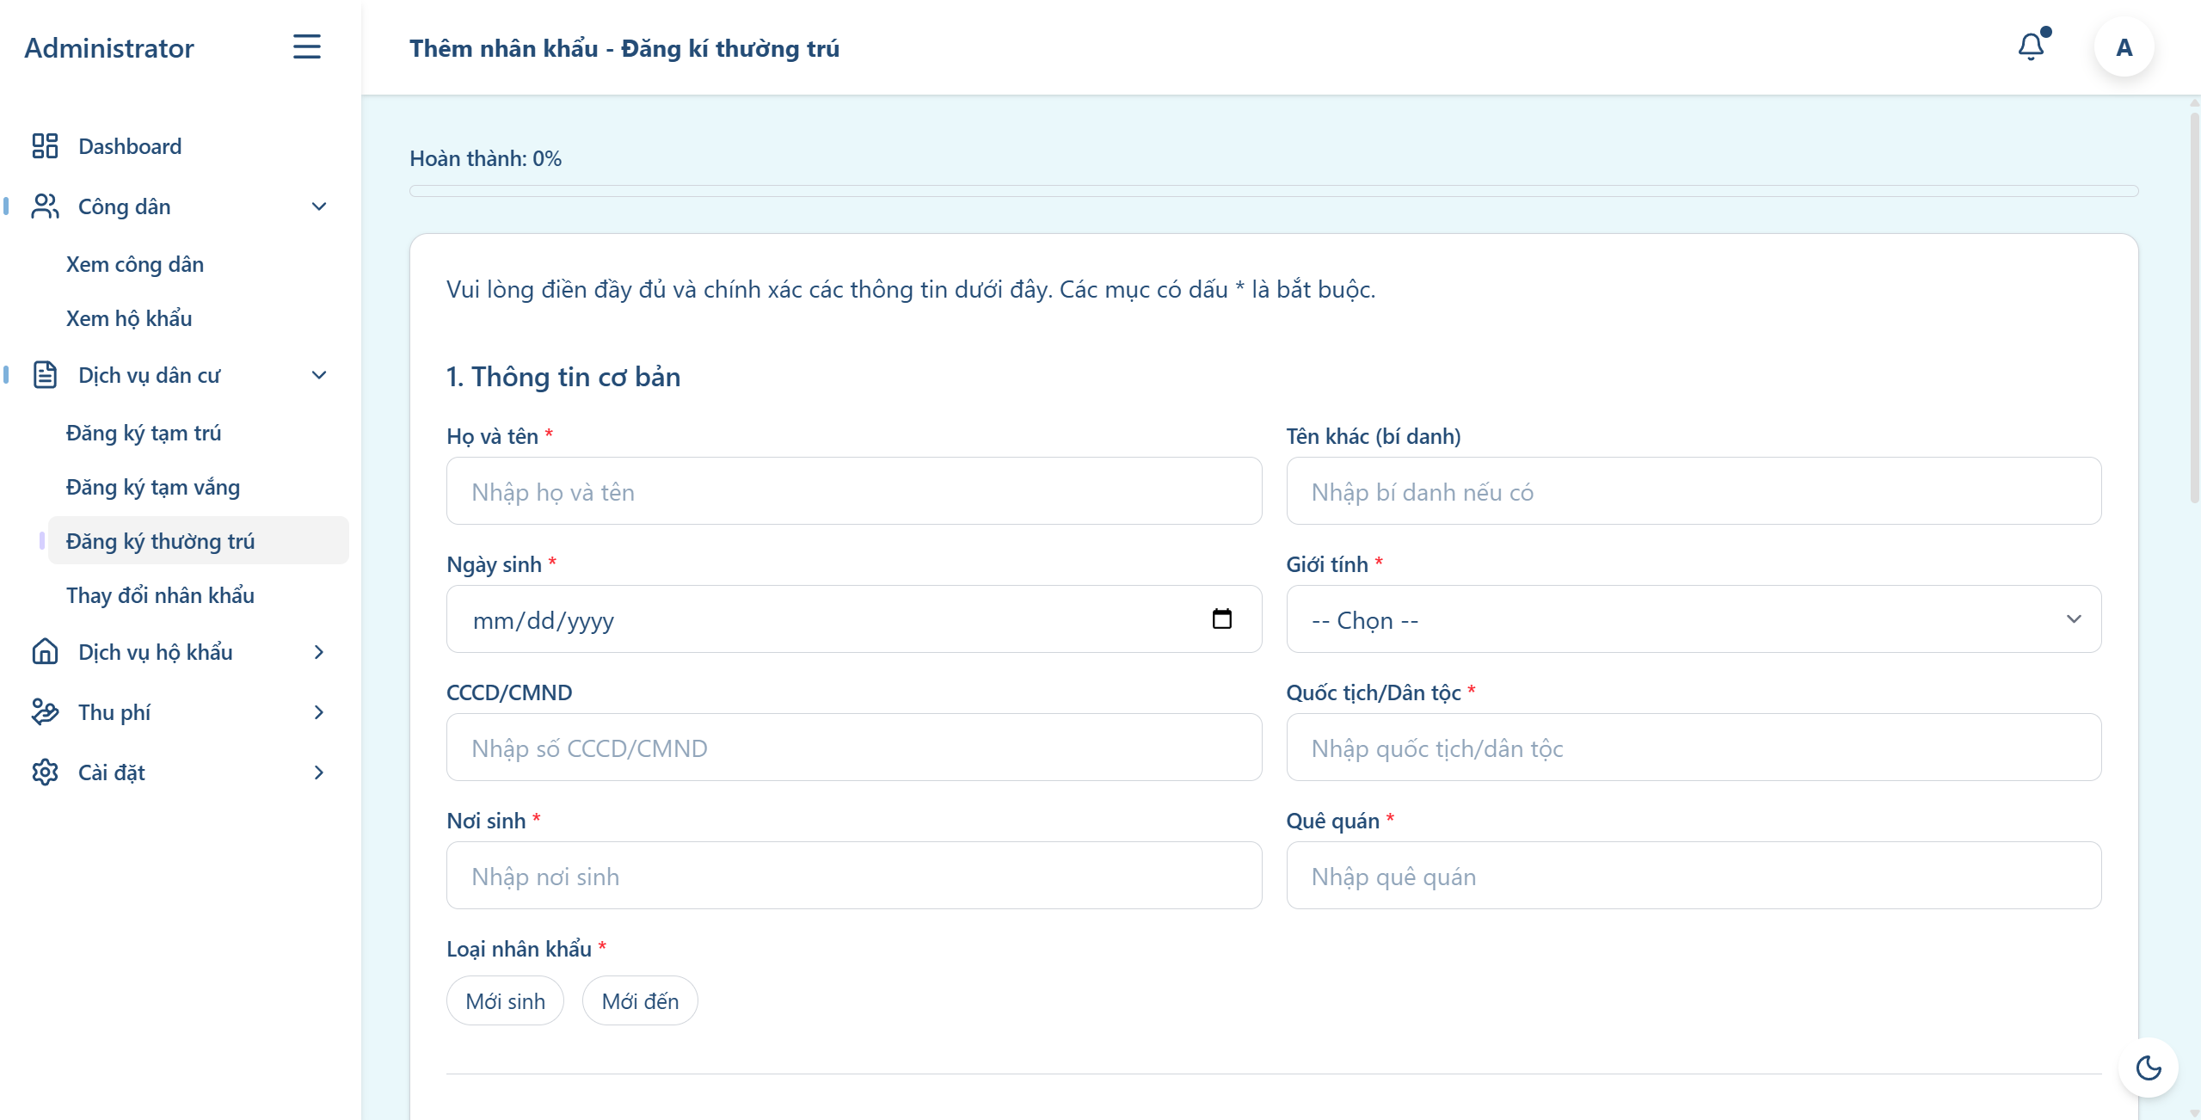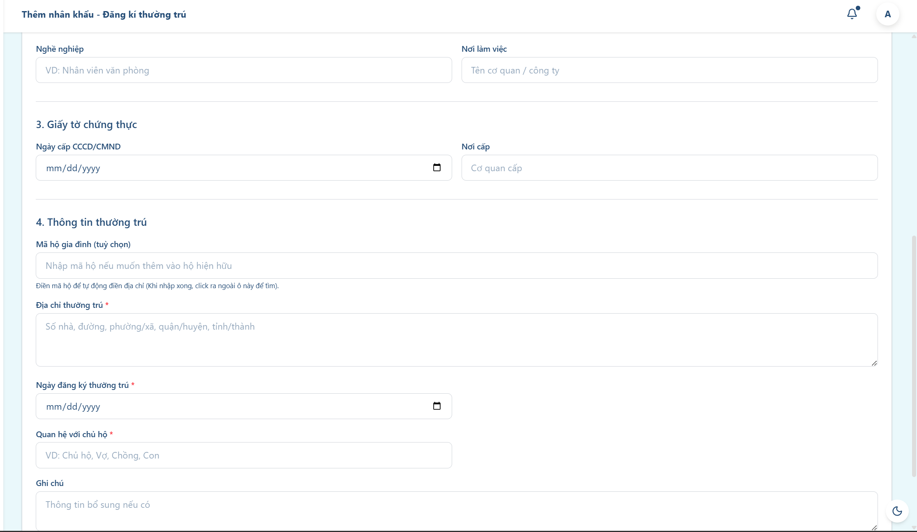
Để đăng ký thường trú, người dùng sẽ phải điền các thông tin như biểu mẫu bên trên. Sau khi điền các thông tin hợp lệ và gửi, hệ thống sẽ tạo thông tin thường trú cho người được đăng ký và cập nhật các thành phần liên quan khác (như hộ được đăng ký thường trú, thành viên)
4. Thay đổi nhân khẩu
Tìm kiếm người cần được thay đổi bằng tên hoặc CCCD, sau đó bấm vào nút ‘bút chì’ ở bên phải, sẽ hiện ra giao diện chỉnh sửa thông tin. Sau khi chỉnh sửa, hệ thống kiểm tra hợp lệ trước khi lưu.
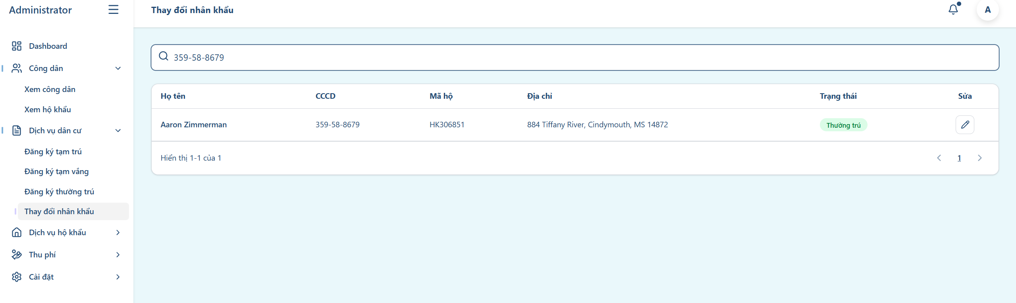
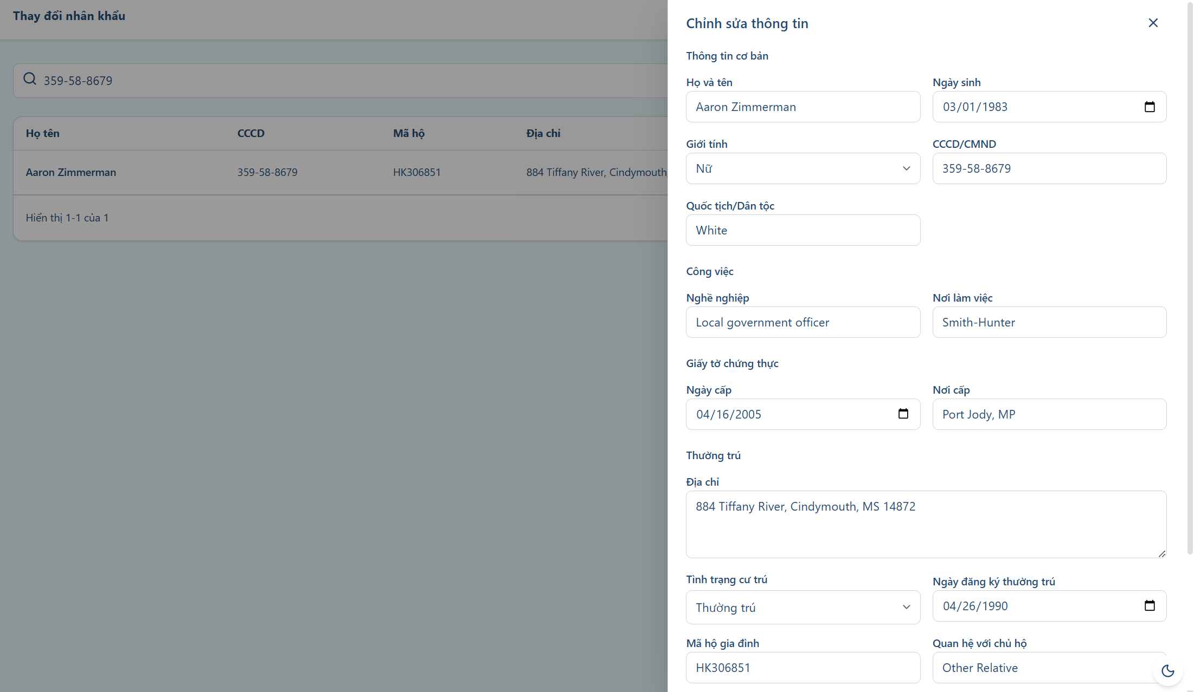
D. Dịch vụ hộ khẩu:
1.Tách hộ
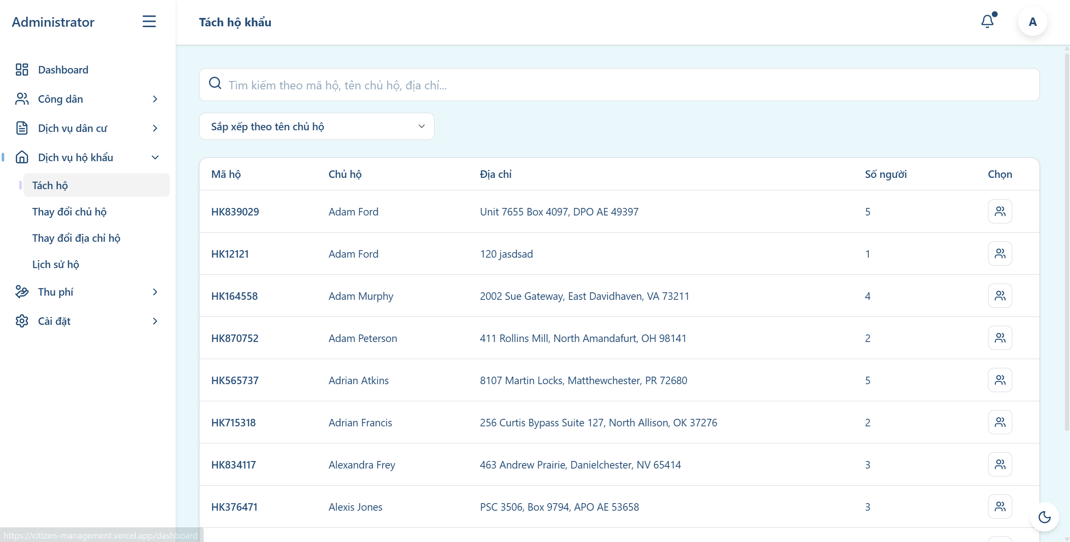
Đầu tiên, lựa chọn 1 tên hộ khẩu trong danh sách, hoặc bằng cách nhập mã hộ khẩu vào thanh tìm kiếm.
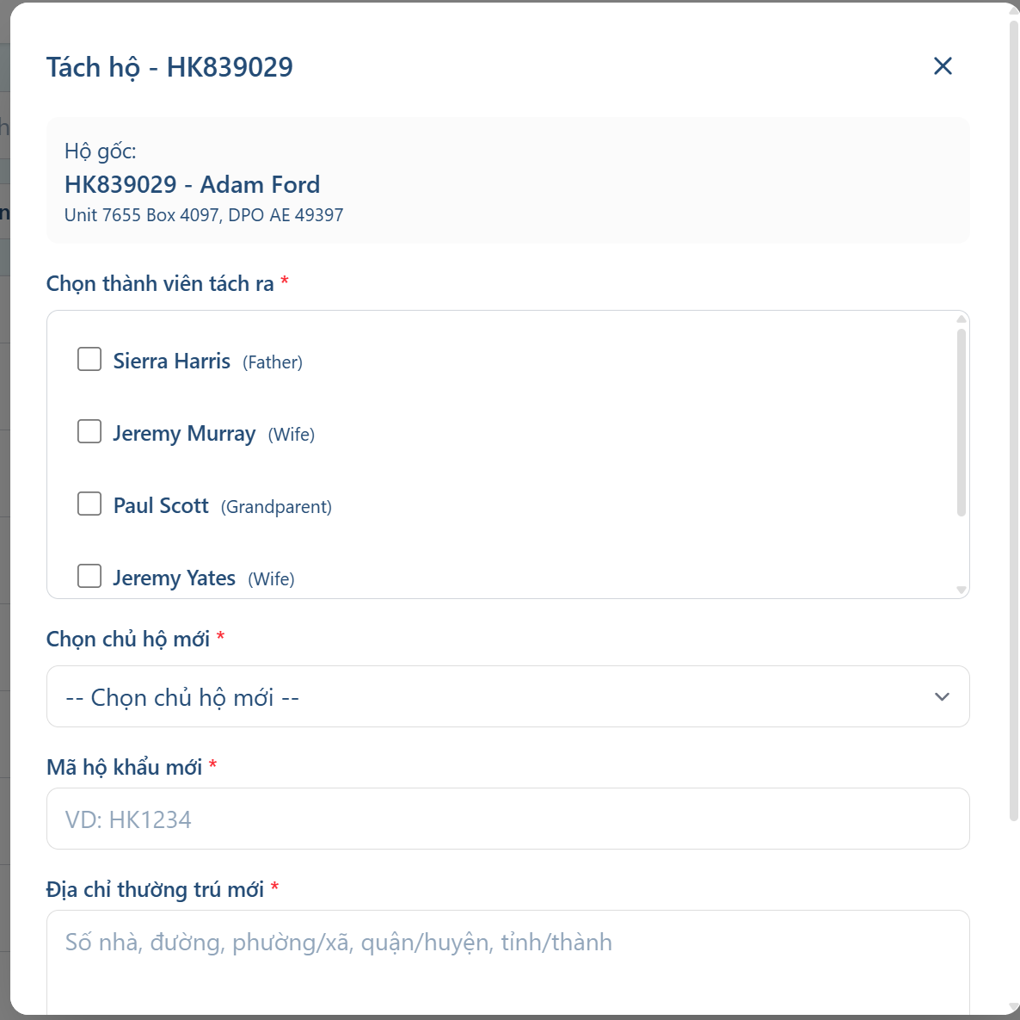Sau đó bấm nút ở bên phải, sẽ xuất hiện giao diện tách hộ. người dùng điền thông tin vào các trường trong biểu mẫu, nếu hợp lệ, hộ mới sẽ được tách.
2. Thay đổi chủ hộ
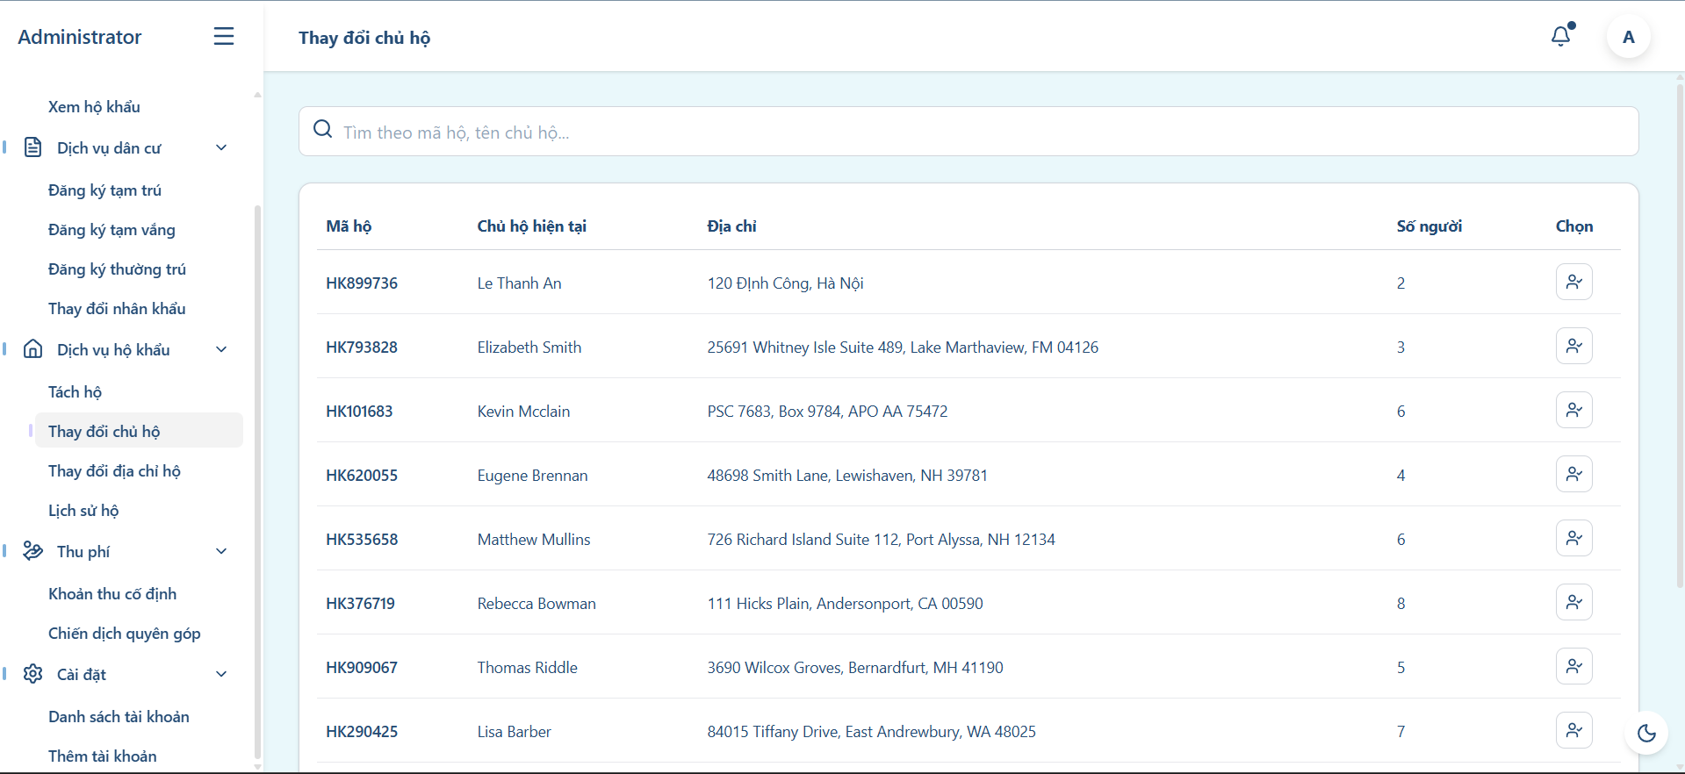
Đầu tiên, lựa chọn 1 tên hộ khẩu trong danh sách, hoặc bằng cách nhập mã hộ khẩu vào thanh tìm kiếm.
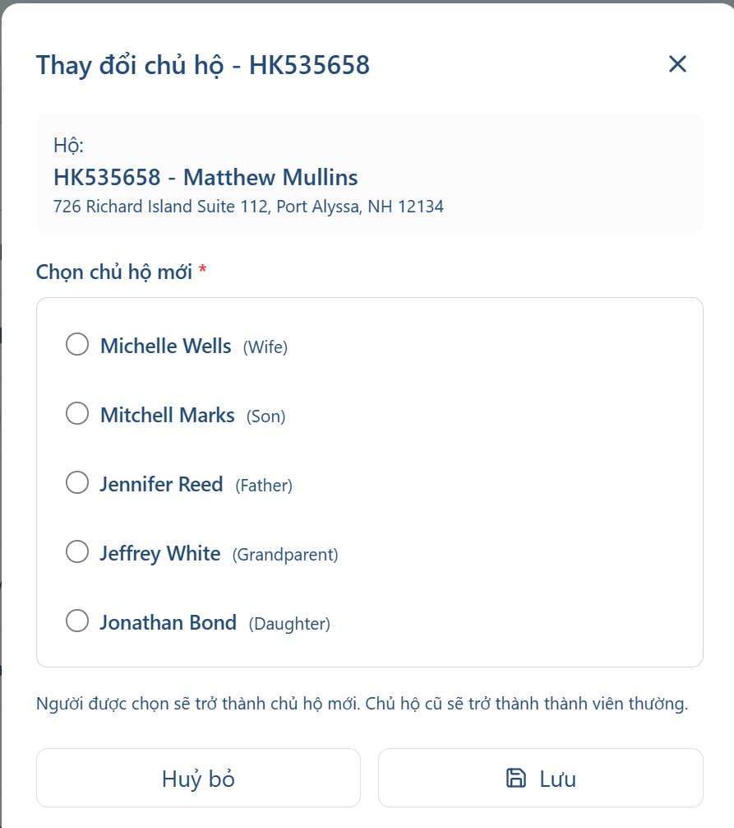
Sau đó sẽ xuất hiện giao diện chọn chủ hộ mới. người dùng có thể chọn 1 trong các thành viên xuất hiện và bấm lưu. chủ hộ mới sẽ được cập nhật.
3. Thay đổi địa chỉ hộ
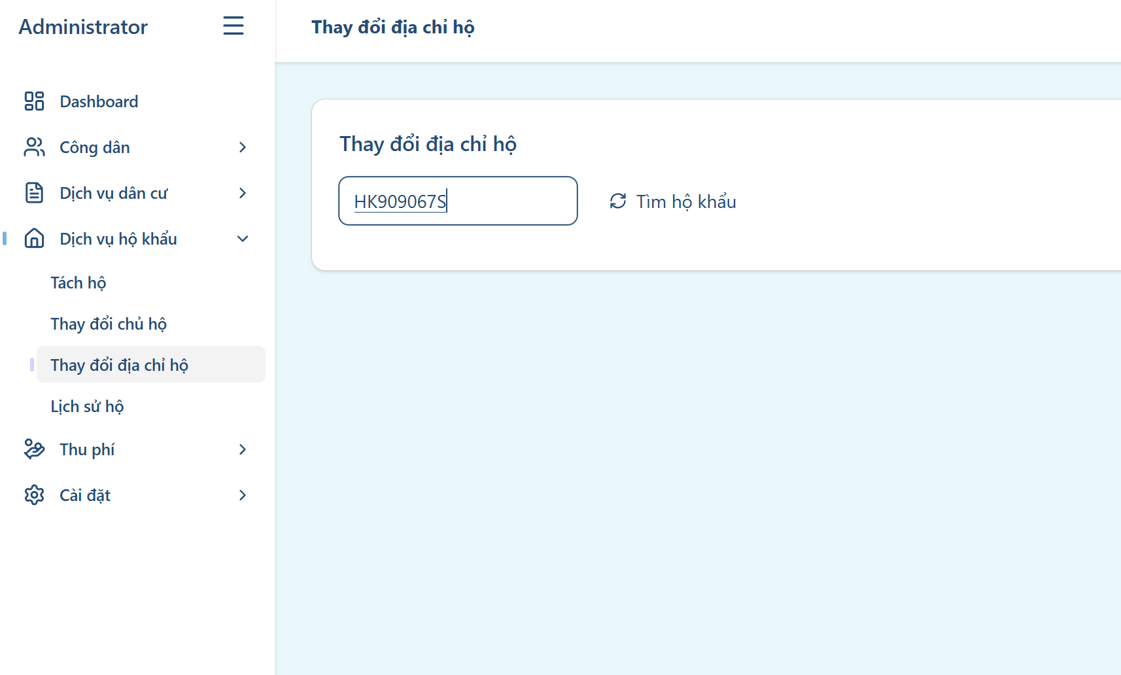
Đầu tiên, nhập mã hộ khẩu vào hộp để thao tác với nó.
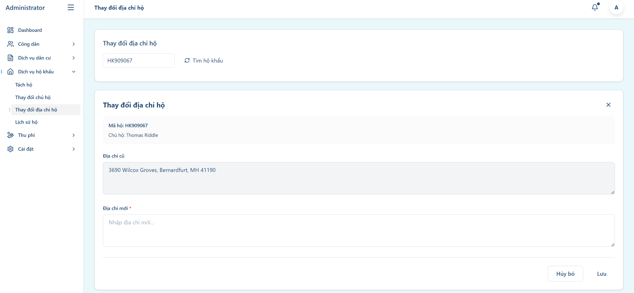
Giao diện đổi địa chỉ sẽ xuất hiện. người dùng sẽ điền địa chỉ mới vào, bấm lưu. nếu hợp lệ, địa chỉ mới sẽ được cập nhật.
4. Lịch sử hộ
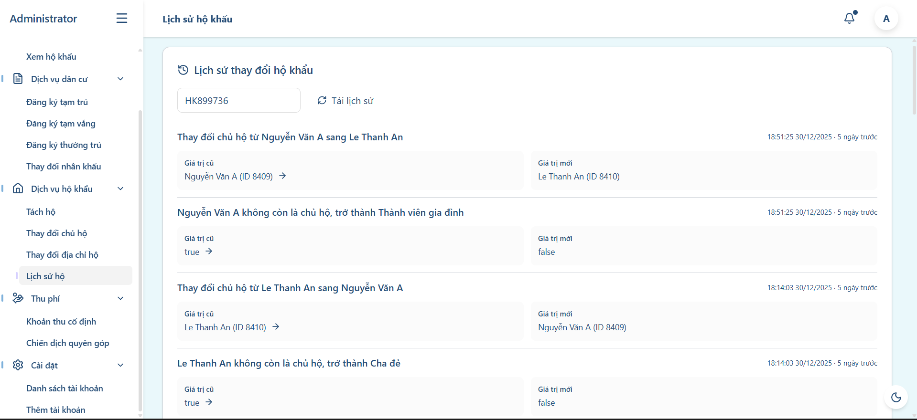Người dùng nhập mã hộ khẩu để xem các thay đổi. sau khi mã hợp lệ, hệ thống trả về những thông tin thay đổi trong quá khứ của hộ như thay đổi chủ hộ, tách khẩu, v.v.
E. Thu phí
1. Khoản thu cố định:
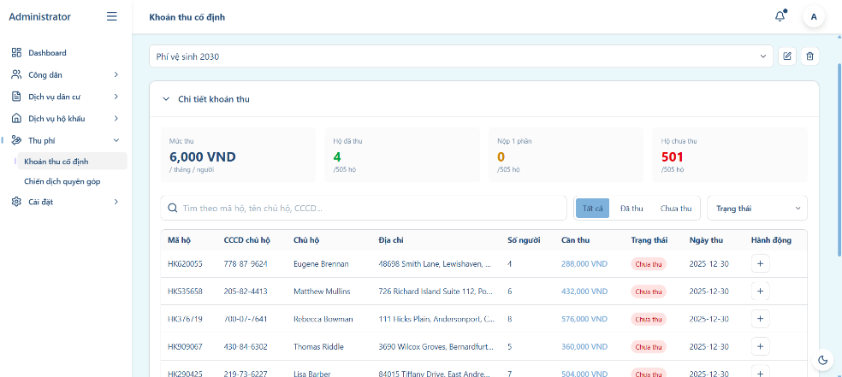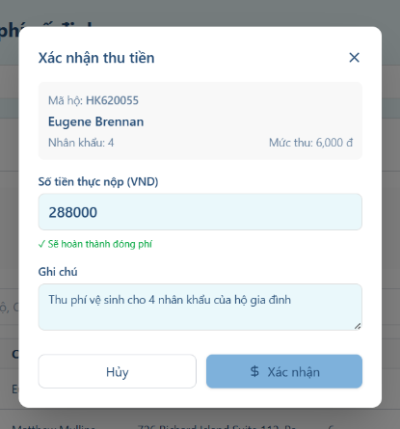
Với khoản phí vệ sinh cố định, xem được chi tiết gồm các hộ đã thu/chưa thu, danh sách các hộ sort theo trạng thái thu/tên chủ hộ. Với các hộ chưa thu, bấm vào nút ‘+’ để xác nhận thu tiền như ảnh trên. Hộ đã thu thì nút ‘+’ chuyển đổi thành nút In hóa đơn Excel.
2. Khoản đóng góp chiến dịch:
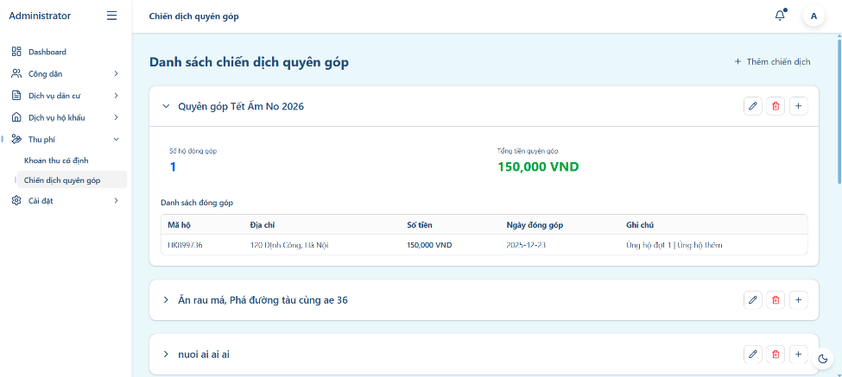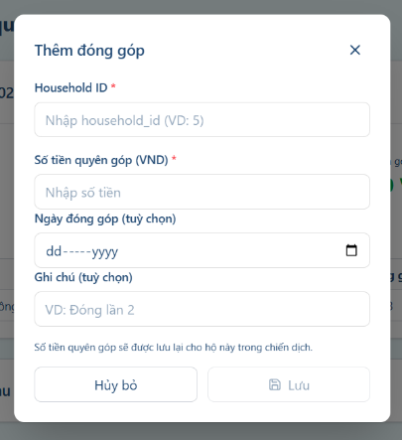
Xem danh sách các chiến dịch quyên góp, trong mỗi chiến dịch có thể xem được tổng kết số hộ đã quyên góp và tổng tiền thu được. Các thao tác bao gồm Thêm chiến dịch, Chỉnh sửa/Xóa chiến dịch, Thêm đóng góp cho từng chiến dịch.
F. Cài đặt/Phân quyền
Hệ thống phân quyền Admin (Tổ trưởng) và Kế toán (Người thu phí). Danh sách tài khoản như ở dưới:
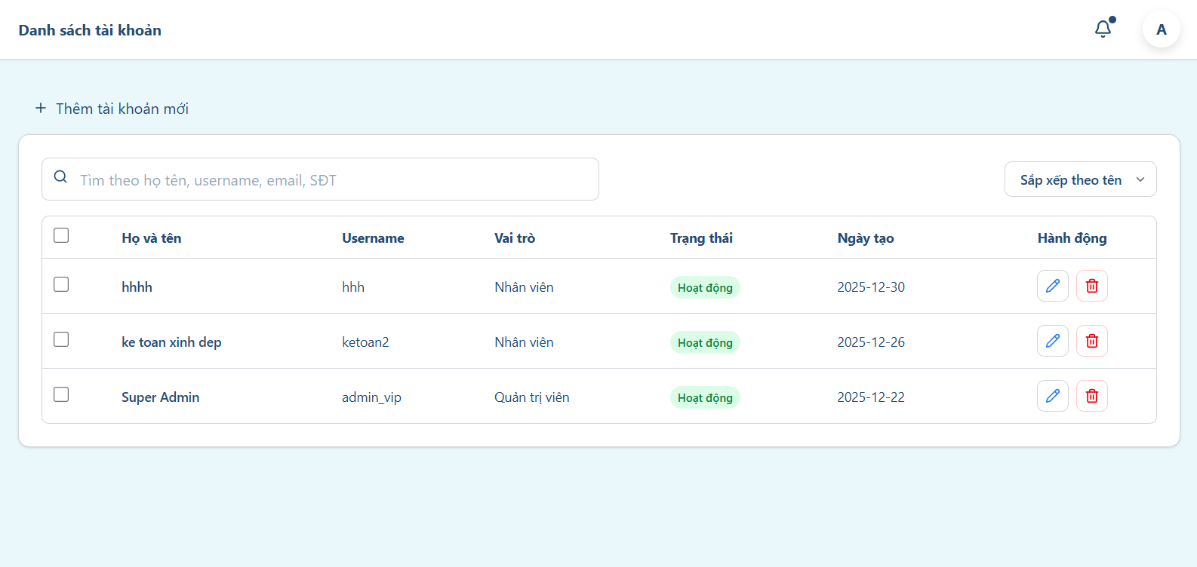
Với admin, có thể tạo thêm tài khoản theo biểu mẫu ở dưới:
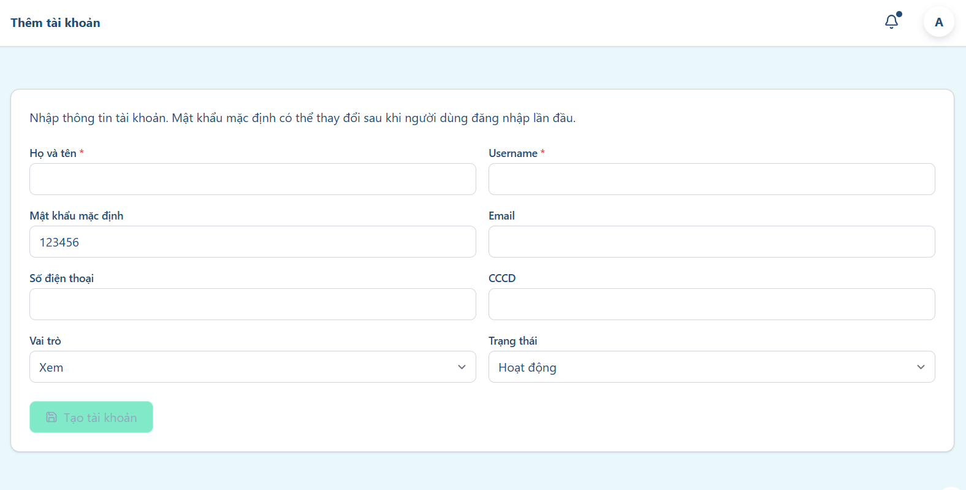
Admin có quyền truy cập vào tất cả các nghiệp vụ, trong khi kế toán chỉ có quyền truy cập vào Dashboard và mục Thu phí. Nếu gặp trang không thuộc quyền của mình, kế toán sẽ gặp popup chặn và chuyển hướng về Dashboard.
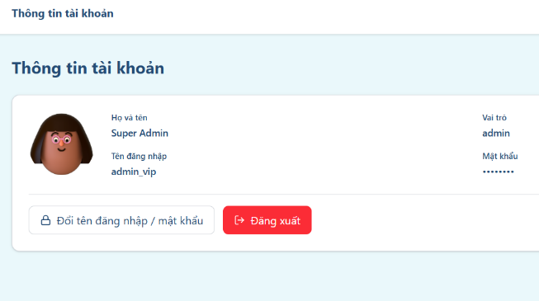
Khi bấm vào Avatar, có thể xem được thông tin tài khoản đang sử dụng, đổi mật khẩu hoặc đăng xuất.

KẾT LUẬN VÀ HƯỚNG PHÁT TRIỂN

1. Kết luận

1.1. Những kiến thức và kỹ năng đạt được (Học được gì?)
Thông qua quá trình nghiên cứu và thực hiện Bài tập lớn (BTL), nhóm đã củng cố và mở rộng được nhiều kiến thức quan trọng:
- Về mặt kỹ thuật (Hard Skills):
  - Làm chủ quy trình phát triển Fullstack: Hiểu rõ cơ chế hoạt động và cách kết nối giữa Frontend (ReactJS) và Backend (Node.js/Express) thông qua chuẩn RESTful API.
  - Thiết kế và Quản trị Cơ sở dữ liệu: Nắm vững cách thiết kế CSDL quan hệ (PostgreSQL) cho bài toán quản lý phức tạp (quan hệ giữa Hộ khẩu - Nhân khẩu - Khoản thu), sử dụng ORM (Sequelize) để tương tác dữ liệu an toàn và hiệu quả.
  - Xử lý Logic nghiệp vụ phức tạp: Học được cách xử lý các bài toán thực tế như tính toán công nợ, quản lý lịch sử biến động dân cư, xử lý đồng bộ (Asynchronous) và Transaction để đảm bảo tính toàn vẹn dữ liệu.
  - Kiến trúc phần mềm: Biết cách tổ chức code theo mô hình MVC (Model-View-Controller), tách biệt các tầng Service, Controller và Router giúp mã nguồn dễ bảo trì.
- Về mặt kỹ năng mềm (Soft Skills):
  - Kỹ năng làm việc nhóm: Nâng cao khả năng phối hợp, chia sẻ source code và quản lý phiên bản thông qua Git/GitHub.
  - Kỹ năng giải quyết vấn đề: Rèn luyện tư duy debug, cách tra cứu tài liệu và xử lý các lỗi phát sinh trong quá trình tích hợp hệ thống.

1.2. Kết quả đạt được của nhóm (Nhóm đã làm gì?)
Nhóm đã xây dựng thành công hệ thống "Quản lý Nhân khẩu và Thu phí đóng góp tại địa phương", giải quyết được bài toán số hóa quy trình quản lý thủ công truyền thống. Cụ thể:
- Hiện thực hóa quy trình quản lý: Xây dựng thành công các chức năng cốt lõi như Thêm/Sửa/Xóa/Tách hộ khẩu, Quản lý nhân khẩu tạm trú/tạm vắng và Ghi nhận lịch sử biến động dân cư.
- Tối ưu hóa quy trình thu phí: Hệ thống cho phép tạo các đợt thu phí linh hoạt, theo dõi trạng thái đóng tiền của từng hộ (Đã đóng/Chưa đóng/Đóng thiếu), tự động tính toán tổng thu và in biên lai thu tiền trực tiếp trên web.
- Trải nghiệm người dùng tốt: Giao diện được thiết kế hiện đại, thân thiện, có khả năng tìm kiếm và lọc dữ liệu nhanh chóng, giúp cán bộ quản lý tiết kiệm thời gian tra cứu.

2. Hướng phát triển
Mặc dù hệ thống đã đáp ứng được các yêu cầu cơ bản của đề tài, nhóm nhận thấy vẫn còn nhiều tiềm năng để mở rộng và nâng cấp trong tương lai:

2.1. Phát triển tính năng mới (Tính năng)
Để hệ thống trở nên toàn diện và phục vụ tốt hơn cho công tác quản lý cũng như tiện ích cho người dân, nhóm đề xuất các tính năng sau:
- Tích hợp thanh toán trực tuyến (Payment Gateway): Kết nối với các cổng thanh toán như VNPay, MoMo hoặc chuyển khoản ngân hàng qua QR Code để cư dân có thể đóng phí online mà không cần gặp trực tiếp cán bộ thu phí.
- Module thông báo tự động: Tích hợp gửi Email hoặc SMS nhắc nhở các hộ dân khi có đợt thu phí mới hoặc khi sắp đến hạn đóng tiền.
- Ứng dụng di động (Mobile App): Phát triển phiên bản App dành cho người dân để họ có thể tự tra cứu thông tin hộ khẩu của mình, xem lịch sử đóng tiền và gửi phản ánh/kiến nghị lên ban quản lý.
- Import/Export dữ liệu nâng cao: Bổ sung chức năng nhập liệu hàng loạt từ file Excel và xuất báo cáo thống kê chi tiết ra nhiều định dạng (Excel, PDF) theo mẫu chuẩn của cơ quan nhà nước.

2.2. Hoàn thiện và tối ưu hệ thống (Hoàn thiện)
Bên cạnh việc thêm mới, nhóm cũng định hướng nâng cấp các yếu tố kỹ thuật để hệ thống vận hành ổn định và bảo mật hơn:
- Tối ưu hiệu năng (Performance):
  - Chuyển đổi cơ chế phân trang và tìm kiếm từ Client-side sang Server-side để xử lý tốt hơn khi dữ liệu lên tới hàng chục nghìn bản ghi.
  - Sử dụng Caching (ví dụ: Redis) để tăng tốc độ phản hồi cho các API thống kê báo cáo.
- Tăng cường bảo mật:
  - Triển khai cơ chế Refresh Token để tăng tính an toàn cho phiên đăng nhập.
  - Bổ sung Log hệ thống chi tiết (Audit Log) để ghi lại toàn bộ hành vi của Admin (ai đã sửa dữ liệu gì, vào lúc nào) nhằm minh bạch hóa quá trình quản lý.
- Nâng cấp giao diện: Hỗ trợ chế độ Dark Mode và cải thiện khả năng hiển thị trên các thiết bị di động (Responsive Design) mượt mà hơn.

